|  |  |
| --- | --- |
| Português  6.º ano | **Ficha de Verificação de Leitura**  Domínio da Educação Literária |

***Robison Crusoe*, de Daniel Defoe**

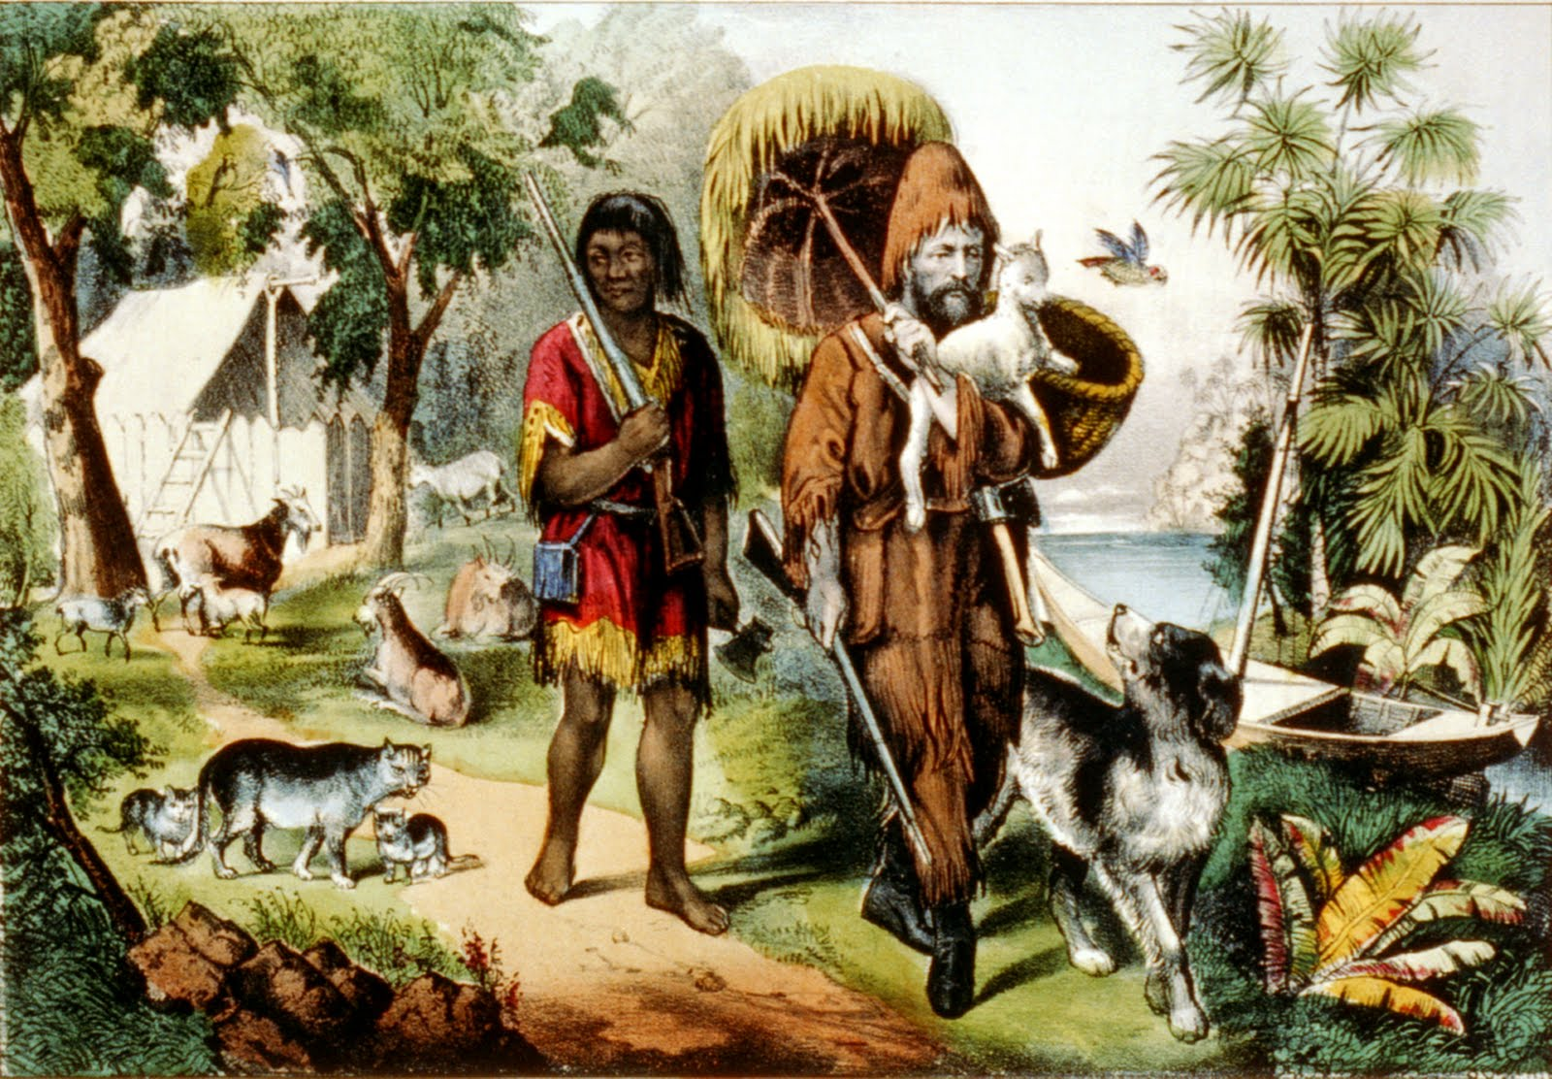

Assinala com (X) a opção que completa cada frase, de acordo com a obra em questão.

1- Robinson era um jovem de nacionalidade inglesa, nascido em

|  |  |
| --- | --- |
| □ | Londres. |
| □ | York. |
| □ | Manchester. |
| □ | Liverpool. |

2- Robinson sempre desejou

|  |  |
| --- | --- |
| □ | dedicar-se ao estudo naval. |
| □ | dedicar-se à vida do mar. |
| □ | tirar um curso universitário. |
| □ | construir um barco. |

3- Os pais de Robinson

|  |  |
| --- | --- |
| □ | apoiaram a decisão do filho, pois achavam que o mar torná-lo-ia rico. |
| □ | não apoiaram a decisão do filho, pois achavam que em terra ele seria mais feliz. |
| □ | apoiaram a decisão do filho, pois achavam que o mar seria a sua ruína. |
| □ | não apoiaram a decisão do filho, pois queriam que ele fosse médico. |

4 – No Atlântico, navegando pelas costas africanas, o barco no qual Robinson seguia

|  |  |
| --- | --- |
| □ | foi assaltado por um pirata que aprisionou a tripulação. |
| □ | foi visitado por um pirata que era um grande amigo do capitão. |
| □ | foi assaltado por um pirata que matou toda a tripulação. |
| □ | foi assaltado por um pirata português que aprisionou a tripulação. |

5 – Numa das suas viagens, e após uma violenta tempestade, Robinson foi parar a uma ilha

|  |  |
| --- | --- |
| □ | deserta. |
| □ | dos Açores. |
| □ | do Hawai. |
| □ | das Canárias. |

6 – Com o material que recuperou no barco encalhado, Robinson

|  |  |
| --- | --- |
| □ | construiu uma jangada e abasteceu-se de mantimentos e armas. |
| □ | construiu uma canoa e voltou para o continente europeu. |
| □ | fez uma enorme fogueira na praia. |
| □ | construiu uma jangada para passear à volta da ilha. |

7 – Para se abrigar, Robinson construiu

|  |  |
| --- | --- |
| □ | uma cabana, à volta da qual levantou uma paliçada. |
| □ | uma casa, à volta da qual levantou uma muralha de pedra. |
| □ | uma cabana no topo de uma árvore. |
| □ | uma cabana, à volta da qual plantou um jardim. |

8 – De forma a não se confundir com o tempo, levantou uma cruz na praia, a qual utilizou como calendário, no qual registava

|  |  |
| --- | --- |
| □ | os dias, os meses e os anos. |
| □ | os anos. |
| □ | as estações do ano. |
| □ | os dias da semana. |

9 – Com o passar do tempo, decidiu construir um barco, para poder sair da ilha, mas,

|  |  |
| --- | --- |
| □ | como era muito pesado, não o conseguia pôr a flutuar. |
| □ | como era muito fraco, não aguentaria a força do mar. |
| □ | como era muito pesado, não o conseguia levar até ao mar. |
| □ | como era muito frágil, partiu-se ao ser transportado para o mar. |

10 – Após 18 anos de solidão, Robinson descobriu que a ilha era, periodicamente, visitada por

|  |  |
| --- | --- |
| □ | um grupo de indígenas. |
| □ | uma tribo de canibais. |
| □ | um grupo de turistas. |
| □ | um grupo de piratas. |

11 – Robison salva um dos canibais e batiza-o de

|  |  |
| --- | --- |
| □ | Sexta-Feira. |
| □ | Vida Selvagem. |
| □ | Quinta-Feira. |
| □ | Bom Selvagem. |

12 – A relação entre os dois homens era uma relação de respeito,

|  |  |
| --- | --- |
| □ | tendo Robinson ensinado o indígena a nadar e a ser vegetariano. |
| □ | pois Sexta-Feira era um bom aluno e aprendia o que o amo lhe ensinava. |
| □ | tendo Sexta-Feira ensinado a Robinson tudo o que sabia. |
| □ | pois Robinson era um bom aluno e aprendia o que o jovem indígena lhe ensinava. |

13 – No 27.º ano de vivência na ilha, Robinson, com a ajuda de Sexta-feira, construiu um novo barco que

|  |  |
| --- | --- |
| □ | navegava com a força do vento, pois tinha mastro e velas. |
| □ | só navegava com a força braçal, pois tinha remos. |
| □ | não navegava, pois era muito pesado. |
| □ | não navegava com a força do vento, pois não tinha mastro nem velas. |

14 – Algum tempo depois, ancorou a alguma distância da praia

|  |  |
| --- | --- |
| □ | uma embarcação inglesa. |
| □ | uma embarcação espanhola. |
| □ | uma embarcação portuguesa. |
| □ | ama embarcação holandesa. |

15 – O capitão daquela embarcação achou que Robinson era

|  |  |
| --- | --- |
| □ | um indígena. |
| □ | um anjo do céu. |
| □ | um demónio. |
| □ | um canibal. |

16 – Robinson regressou a Inglaterra, num navio inglês, levando consigo

|  |  |
| --- | --- |
| □ | um gorro de pele de cabra, o guarda-chuva, o papagaio e o calendário. |
| □ | um gorro de pele de cabra, o guarda-chuva e o calendário. |
| □ | um gorro de lã, o guarda-chuva, o papagaio e o barril de rum. |
| □ | um casaco de pele de cabra, o chapéu felpudo e o dinheiro. |

17 – Sexta-Feira

|  |  |
| --- | --- |
| □ | ficou na ilha a tomar conta de tudo. |
| □ | acompanhou Robinson no regresso a Inglaterra. |
| □ | voltou para a sua tribo de canibais. |
| □ | foi para o Brasil, num barco de piratas. |

18 – Antes de partirem, Robinson ofereceu a Sexta-Feira

|  |  |
| --- | --- |
| □ | vestuário conveniente, que lhe causou mal-estar. |
| □ | o seu casaco de pele de cabra. |
| □ | vestuário muito quente e desconfortável. |
| □ | uma coroa feita com penas de papagaio. |

19 –Robinson regressou a casa,

|  |  |
| --- | --- |
| □ | 35 anos após ter deixado a pátria. |
| □ | 20 anos após ter deixado a pátria. |
| □ | 28 anos após ter deixado a pátria. |
| □ | 8 anos após ter deixado a pátria. |

20 – Ao avistar Inglaterra, o seu país natal, Robinson

|  |  |
| --- | --- |
| □ | riu muito e abraçou Sexta-Feira. |
| □ | apoiou os braços e chorou como uma criança. |
| □ | lembrou-se dos pais que já deviam ter morrido. |
| □ | gritou de alegria. |